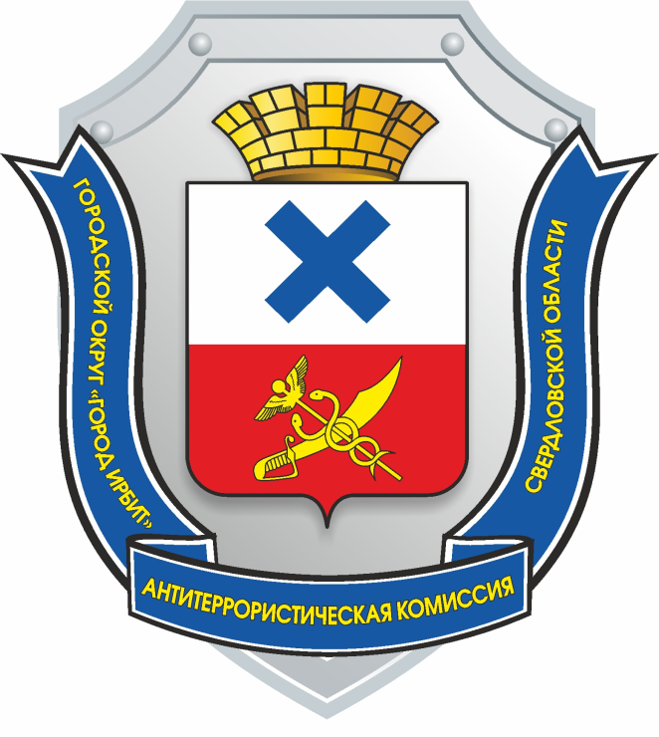

ДОКЛАД

председателя антитеррористической комиссии Городского округа «город Ирбит» Свердловской области

Терроризм — это крайнее проявление экстремизма: взрывы, поджоги, организация аварий, вывод из строя жизнеобеспечивающих объектов, создающих опасность гибели людей, захват и уничтожение заложников.
Терроризм несет в себе опасность не только крайне негативными конкретными последствиями, но и нарушением психологического баланса в обществе, порождением всеобщей тревожности и страха, ожидания угрозы, дестабилизацией общественной жизни.
Потенциальными объектами террористических устремлений могут стать как граждане, так и места массового пребывания людей, объекты недвижимости, транспорта. Профилактика экстремизма и терроризма - одно из важных направлений в деятельности органов местного самоуправления Городского округа «город Ирбит» Свердловской области.
По результатам мониторинга состояния политических, социально экономических и других процессов, оказывающих влияние на ситуацию в области противодействия терроризму за IV квартал 2023 г.:
В общеобразовательных организациях, подведомственных Управлению образованием в IV квартале 2023 года было проведено 1331 мероприятий по следующим направлениям:
- профилактика наркомании, алкоголизма;
- гармонизация межнациональных отношений;
- профилактика Вич – инфекций;
- профилактика правонарушений / правовое просвещение и правовое информирование;
- пропаганда здорового образа жизни.
При организации и проведении данных мероприятий охват обучающихся составил 100%.
По данным Управления культуры физической культуры и спорта Городского округа «город Ирбит» Свердловской области проведено 97 различных культурно-массовых и спортивных мероприятий, с охватом 8 424 человека.
Социальная обстановка:
- среднедушевые денежные доходы (в месяц) составляют 23632 руб.
- факты задержки выплаты заработной платы не выявлены;
- просроченная задолженность по выплате заработной платы отсутствует;
- факты возникновения коллективных трудовых споров отсутствуют;
- уровень безработицы на 01.01.2023 составляет 2,05 %;
- численность безработных 252 чел. (АППГ – 360 чел.);
- уровень безработицы 1,46% (АППГ – 2,05%).
По предоставленной МО МВД России «Ирбитский» информации:
Поставлено на миграционный учет по месту пребывания – 981 иностранный гражданин, из них в порядке продления срока пребывания – 552. С миграционного учета по месту пребывания снято - 885 человек.
Из стран ЕАЭС (Армения, Беларусь, Казахстан, Киргизия) въехало 106 мигрантов.
Лидерами по въезду на территорию региона традиционно остаются граждане Таджикистана 553 человека (54,5%); на втором месте – граждане Узбекистана 220 человек 21,7%); на третьем месте граждане Азербайджана – 102 (10,1%); граждане Казахстана – 48 (4,8%); граждане Киргизии 47 (4,6%); граждане Армении 11 (1%).
Религиозных групп и организаций деструктивной направленности, лиц прошедших обучение в зарубежных религиозных учебных организациях осуществляющих свою деятельность на территории оперативного обслуживания МО МВД России «Ирбитский» не выявлено.
13.03.2024г. в актовом зале администрации Городского округа «город Ирбит» Свердловской области, в соответствии с планом работы антитеррористической комиссии Городского округа «город Ирбит» Свердловской области на 2024 год, проведено заседание антитеррористической комиссии с рассмотрением следующих вопросов:
1. Выработка мер по совершенствованию правового регулирования антитеррористической деятельности на муниципальном уровне.
2. Мониторинг политических, социально-экономических и иных процессов, оказывающих влияние на ситуацию в сфере противодействия терроризму на территории Городского округа «город Ирбит» Свердловской области по итогам последнего полугодия 2023 года.
3. Об эффективности исполнения органами местного самоуправления Городского округа «город Ирбит» Свердловской области мероприятий Комплексного плана.
4. О результатах реализации муниципальных планов и программ в области противодействия терроризму органами местного самоуправления.
5. Результаты реализации внесенных в муниципальные планы и программы (подпрограммы) по профилактике терроризма мероприятий, направленных на проведение работы с прибывающими в Свердловскую область лицами из Донецкой, Луганской народных республик, Запорожской, Херсонской областей и Украины.
6. Вопросы совершенствования деятельности АТК в части реализации полномочий, предусмотренных статьей 5.2 Федерального закона от 6 марта 2006 года № 35-ФЗ «О противодействии терроризму».
7. О выполнении требований к АТЗ объектов (территорий), а также мест массового пребывания людей, предусмотренных федеральными законами и нормативными правовыми актами Российской Федерации.
8. О состоянии и мерах по обеспечению безопасности и антитеррористической защищенности объектов образования расположенных на территории Городского округа «город Ирбит» Свердловской области.
9. О ходе исполнения решений региональной антитеррористической комиссии, антитеррористической комиссии Городского округа «город Ирбит» Свердловской области и реализации Комплексного плана.
10. О мерах по предотвращению террористических угроз на территории Городского округа «город Ирбит» Свердловской области, в том числе в период подготовки и проведения массовых общественно- политических, культурных и иных мероприятий.
11. О мерах по предотвращению террористических угроз в период подготовки и проведения в марте 2024 года выборов Президента Российской Федерации.
12. О своевременном категорировании, разработке паспортов безопасности и эффективном исполнении руководителями муниципальных организаций требований к антитеррористической защищенности подведомственных объектов, установленными нормативно-правовыми актами Российской Федерации.
13. О подключении автотранспортных средств к программно-аппаратному комплексу взаимодействия с мониторинговыми компаниями с помощью бортовых терминальных блоков «ЭРА-ГЛОНАСС», либо с помощью технических средств и мобильных приложений, удовлетворяющих «Единым требованиям» к системам передачи извещений, объектовым техническим средствам охраны и охранным сигнально-противоугонным устройствам автотранспортных средств, предназначенных для применения в подразделениях вневедомственной охраны войск национальной гвардии Российской Федерации.
Докладчиками выступали: Заместитель начальника межмуниципального отдела МВД России «Ирбитский», временно исполняющий обязанности начальника Ирбитского отдела вневедомственной охраны - филиала Федерального государственного казённого учреждения «Управления вневедомственной охраны войск национальной гвардии Российской Федерации по Свердловской области», начальник отдела гражданской защиты и общественной безопасности администрации Городского округа «город Ирбит» Свердловской области, заместитель начальника Управления образованием, начальник Управления культуры, физической культуры и спорта Городского округа «город Ирбит» Свердловской области.
Комиссией приняты решения:
Начальнику отдела гражданской защиты и общественной безопасности администрации Городского округа «город Ирбит» Свердловской области обеспечить разработку проекта и изготовление информационных буклетов с разъяснением сущности терроризма и преследовании уголовным законодательством за участие в террористической деятельности.
Управлению образованием Городского округа «город Ирбит» Свердловской области, Управления культуры, физической культуры и спорта Городского округа «город Ирбит» Свердловской области, администрации Городского округа «город Ирбит» Свердловской области обеспечить исполнение Комплексного плана противодействия идеологии терроризму на 2024-2028 годы.
Начальнику Управления образованием Городского округа «город Ирбит» Свердловской области, начальнику Управления культуры, физической культуры и спорта Городского округа «город Ирбит» Свердловской области:
- обеспечить контроль за проведением ежедневного обхода и осмотра уязвимых мест и участков объектов (территорий), а также периодической проверки (обхода и осмотра) зданий (строений, сооружений) и территории со складскими и подсобными помещениями;
- в ходе адресной профилактической работы (в среде молодежи, иностранных граждан и лиц, прибывших из стран с повышенной террористической активностью) проводить индивидуальные профилактические беседы о преступной сущности терроризма, а также доводить нормы ответственности за участие и содействие террористической деятельности, к проведению бесед привлекать представителей религиозных и общественных организаций, квалифицированных психологов;
- исключить факты проведения массовых мероприятий на муниципальных объектах (территориях), не соответствующих требованиям к антитеррористической защищенности утвержденными Правительством Российской Федерации.
Организаторам массовых общественно-политических, культурных и иных мероприятий на территории Городского округа «город Ирбит» Свердловской области в целях личной безопасности участников и зрителей, а также обеспечения безопасного и качественного проведения мероприятий, при проведении мероприятий обеспечить дежурство бригады ГАУЗ СО «Ирбитская ЦГБ» и членов региональной общественной организации «Народная дружина» Муниципального образования город Ирбит и Ирбитского муниципального образования.
Рекомендовать начальнику отдела МВД России «Ирбитский» обеспечить оперативное реагирование на сообщения о проведении несогласованных публичных мероприятий, нарушениях общественного порядка на избирательных участках, обнаружении взрывных устройств, взрывчатых веществ, подозрительных бесхозных предметов и автотранспорта на период проведения выборов Президента Российской Федерации в марте 2024 года.

Глава Городского округа «город Ирбит»
Свердловской области, председатель
антитеррористической комиссии Н.В. Юдин

